KHOA CÔNG NGHỆ THÔNG TIN
BỘ MÔN CÔNG NGHỆ PHẦN MỀM

*****



ĐỒ ÁN MÔN HỌC
PHƯƠNG PHÁP LẬP TRÌNH HƯỚNG ĐỐI TƯỢNG

ĐỀ TÀI

QUẢN LÝ CỬA HÀNG TẠP HÓA

GVHD: Ths. TRẦN VĂN THỌ
Nhóm: Nhóm 5 – LOP30
SVTH: Đỗ Tùng Dương 0385969 – 69IT6
Nguyễn Minh Đức 0388669 – 69IT6
Trần Đức Thịnh 0403869 – 69IT6
Vũ Đức Linh 0395069 – 69IT6
Nguyễn Quốc Bảo 0382969 – 69IT6

Tháng 6 – Năm 2026

I. MÔ TẢ ĐỀ TÀI 3
1. Giới Thiệu Đề Tài 3
1.1. Mô tả hệ thống 3
1.2. Mục tiêu của hệ thống 3
1.3. Đối tượng người sử dụng 3
2. Phạm vi thực hiện 3
3. Phạm pháp thực hiện 4
4. Chức năng chính 4
5. Ý nghĩa 6
II. SƠ ĐỒ 7
1. Usecase 7
2. Tác Nhân(Actor) 8
3. Luồng hoạt động chính 8
4. Phân tích Claas 9
5. Class Diagram 11
6. Phân tích mối quan hệ 12

I. MÔ TẢ ĐỀ TÀI

1. Giới Thiệu Đề Tài

1.1. Mô tả hệ thống
Trong thời đại công nghệ phát triển, việc ứng dụng phần mềm vào quản lý cửa hàng tạp hóa là rất cần thiết. Cách quản lý thủ công thường mất thời gian, dễ sai sót và khó kiểm soát hàng hóa, doanh thu.
Đề tài “Xây dựng hệ thống quản lý cửa hàng tạp hóa” nhằm hỗ trợ quản lý sản phẩm, khách hàng, hóa đơn, nhập hàng và tồn kho hiệu quả hơn. Hệ thống giúp tiết kiệm thời gian, giảm sai sót, nâng cao hiệu quả kinh doanh và đáp ứng xu hướng chuyển đổi số hiện nay.

1.2. Mục tiêu của hệ thống
Hệ thống được áp dụng trong phạm vi một cửa hàng tạp hóa, bao gồm các chức năng chính:
- Quản lý hàng gáo một cách chính xác và nhanh chóng.
- Hỗ trợ bán hàng và thanh toán.
- Hỗ trợ quản lý các mặt hàng bán chạy.
- Quản lý nhà cung cấp và đơn nhập hàng.
- Tạo báo cáo doanh thu, lợi nhuận.

1.3. Đối tượng người sử dụng
Hệ thống phục vụ các đối tượng sau:
- Chủ cửa hàng: Quản lý toàn bộ hoạt động kinh doanh, theo dõi doanh thu, lợi nhuận và tình trạng hàng hóa.
- Nhân viên bán hàng: Thực hiện bán hàng, lập hóa đơn và thanh toán cho khách
- Nhân viên kho: Quản lý nhập hàng, kiểm tra số lượng hàng.

2. Phạm vi thực hiện
Hệ thống quản lý cửa hàng tạp hóa được xây dựng nhằm phục vụ các nghiệp vụ cơ bản trong phạm vi một cửa hàng, bao gồm quản lý sản phẩm, nhập hàng, bán hàng, nhà cung cấp và nhân viên.
Hệ thống tập trung vào việc hỗ trợ quản lý nội bộ, theo dõi doanh thu và lập báo cáo thống kê. Phạm vi thực hiện chưa bao gồm các chức năng nâng cao như bán hàng trực tuyến, thanh toán online hoặc thanh toán trực tiếp.

3. Phạm pháp thực hiện
Hệ thống được xây dựng theo phương pháp lập trình hướng đối tượng (OOP), trong đó bài toán được mô hình hóa thành các lớp (class) và đối tượng (object). Các tính chất OOP như đóng gói, kế thừa, đa hình và trừu tượng được áp dụng để thiết kế hệ thống. Sau đó tiến hành cài đặt bằng ngôn ngữ lập trình Java và kiểm thử chương trình

4. Chức năng chính
Đăng nhập
- Chức năng này cho phép người dùng đăng nhập vào hệ thống bằng tài khoản được cấp.
- Hệ thống xác thực thông tin đăng nhập và phân quyền truy cập dựa trên vai trò của từng người dùng.
Quản lý hàng hóa:
- Chức năng này cho phép người dùng thêm mới, cập nhật, chỉnh sửa hoặc xóa thông tin hàng hóa trong cửa hàng.
- Người dùng có thể nhập các thông tin như mã hàng, tên hàng, loại hàng, đơn vị tính, giá nhập, giá bán.
- Hệ thống tự động kiểm tra tính hợp lệ của dữ liệu, tránh trùng lặp mã hàng và hỗ trợ cập nhật số lượng tồn kho khi nhập hoặc xuất hàng.
- Khi thông tin hàng hóa được thay đổi, dữ liệu trong hệ thống sẽ được cập nhật đồng bộ để đảm bảo tính chính xác và nhất quán.
Quản lý nhập và xuất hàng:
- Chức năng này hỗ trợ quản lý toàn bộ hoạt động nhập hàng từ nhà cung cấp và xuất hàng phục vụ bán hàng.
- Người dùng có thể lập phiếu nhập, phiếu xuất, ghi nhận số lượng, giá trị hàng hóa và thời gian thực hiện giao dịch.
- Hệ thống tự động cập nhật số lượng sau mỗi lần nhập hoặc xuất hàng, đồng thời lưu lại lịch sử giao dịch để phục vụ tra cứu.
- Chức năng này giúp kiểm soát chính xác tình trạng hàng hóa và hạn chế thất thoát trong quá trình kinh doanh.
Quản lý nhân viên:
- Chức năng này cho phép quản lý thông tin nhân viên làm việc tại cửa hàng.
- Người dùng có thể thêm mới, chỉnh sửa hoặc xóa thông tin nhân viên như mã nhân viên, họ tên, giới tính, số điện thoại, địa chỉ, chức vụ và tài khoản đăng nhập.
- Hệ thống hỗ trợ phân quyền sử dụng theo từng vai trò nhằm đảm bảo nhân viên chỉ được truy cập các chức năng phù hợp.
- Toàn bộ thông tin nhân viên được lưu trữ và cập nhật thường xuyên để phục vụ công tác quản lý nhân sự.
Quản lý bán hàng:
- Chức năng này hỗ trợ thực hiện các giao dịch bán hàng tại cửa hàng.
- Người dùng có thể tạo hóa đơn, lựa chọn sản phẩm, nhập số lượng mua và áp dụng các chương trình khuyến mãi nếu có.
- Hệ thống tự động tính tổng tiền, tiền giảm giá, tiền khách thanh toán và tiền thừa cần trả lại.
Quản ý nhà cung cấp:
- Chức năng này hỗ trợ lưu trữ và quản lý thông tin các nhà cung cấp hàng hóa cho cửa hàng.
- Người dùng có thể thêm mới, chỉnh sửa hoặc xóa thông tin như mã nhà cung cấp, tên nhà cung cấp, địa chỉ, số điện thoại và email liên hệ.
- Hệ thống cho phép tra cứu lịch sử nhập hàng và các giao dịch liên quan đến từng nhà cung cấp.
- Chức năng này giúp cửa hàng dễ dàng theo dõi nguồn cung ứng và xây dựng mối quan hệ hợp tác lâu dài với đối tác.
Quản lý khuyến mãi:
- Chức năng này cho phép người dùng tạo và quản lý các chương trình khuyến mãi áp dụng cho sản phẩm hoặc hóa đơn bán hàng.
- Người dùng có thể thiết lập mức giảm giá, thời gian áp dụng, điều kiện sử dụng và danh sách sản phẩm tham gia khuyến mãi.
- Hệ thống tự động tính toán giá trị giảm giá khi khách hàng mua hàng theo đúng điều kiện của chương trình.
- Việc quản lý khuyến mãi giúp cửa hàng thu hút khách hàng và nâng cao hiệu quả kinh doanh.
Báo cáo và thống kê:
- Chức năng này cung cấp các báo cáo và số liệu thống kê phục vụ công tác quản lý và ra quyết định.
- Hệ thống có thể thống kê doanh thu, lợi nhuận, hàng bán chạy và tình hình nhập xuất hàng theo từng khoảng thời gian.
- Người dùng có thể xem báo cáo dưới dạng bảng hoặc biểu đồ trực quan để dễ dàng phân tích dữ liệu.
- Các báo cáo có thể được xuất ra tệp để lưu trữ hoặc phục vụ công tác tổng hợp, đánh giá hoạt động kinh doanh.

5. Ý nghĩa
Đề tài “Hệ thống quản lý cửa hàng tạp hóa” giúp nâng cao hiệu quả quản lý hàng hóa, bán hàng, giảm bớt sai sót so với phương pháp thủ công. Hệ thống hỗ trợ tiết kiệm thời gian, công sức và giúp chủ cửa hàng dễ dàng theo dõi doanh thu, lợi nhuận cũng như tình hình kinh doanh.
Bên cạnh đó, đề tài còn giúp áp dụng kiến thức về lập trình hướng đối tượng (OOP) vào thực tế, rèn luyện kỹ năng phân tích, thiết kế lớp, xây dựng chương trình và quản lý dữ liệu. Đây là nền tảng quan trọng để phát triển các hệ thống quản lý lớn hơn trong tương lai.

II. SƠ ĐỒ

1. Usecase
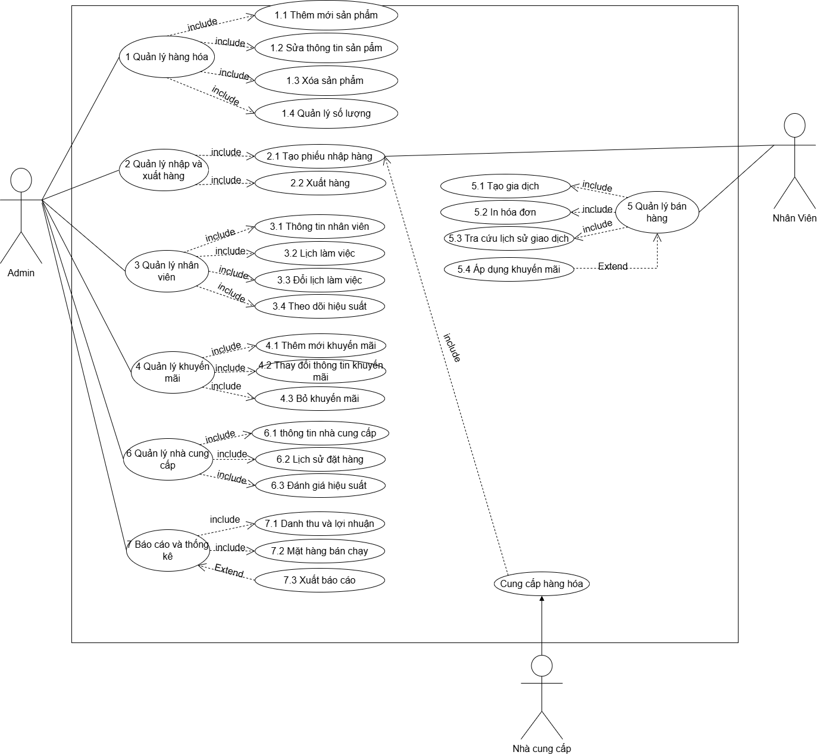
Biều đồ Usecase: Quản lý cửa hàng tạp hóa

2. Tác Nhân(Actor)
Tác nhân | Mô tả | Chức năng chính
Admin | Người quản lý hệ thống, có quyền cao nhất | Quản lý hàng hóa, nhập/xuất hàng, nhân viên, khuyến mãi, nhà cung cấp, báo cáo thống kê
Nhân viên | Người trực tiếp thực hiện các hoạt động bán hàng | Tạo giao dịch, in hóa đơn, tra cứu lịch sử giao dịch, hỗ trợ nhập hàng
Nhà cung cấp | Đơn vị cung cấp hàng hóa cho cửa hàng | Cung cấp hàng hóa, hỗ trợ nhập hàng, cập nhật đơn hàng
Bảng: Tác Nhân

3. Luồng hoạt động chính
- Bước 1: Admin hoặc Nhân viên đăng nhập vào hệ thống để bắt đầu sử dụng.
- Bước 2: Admin quản lý hàng hóa, kiểm tra tồn kho và thực hiện nhập hàng từ Nhà cung cấp khi cần.
- Bước 3: Nhân viên thực hiện bán hàng, tạo giao dịch và thanh toán cho khách.
- Bước 4: Hệ thống in hóa đơn, lưu lịch sử giao dịch và tự động cập nhật số lượng tồn kho.
- Bước 5: Admin theo dõi và quản lý báo cáo doanh thu, lợi nhuận và tình hình kinh doanh của cửa hàng.

4. Phân tích Claas
Lớp | Thuộc tính (Attributes) | Phương thức (Methods) | Quan hệ (Relationships)
LoaiMatHang | - maLoai  - tenMatHang  - trangThai | + themLoai() + suaLoai() + xoaLoai() | Chứa nhiều MatHang
MatHang | - maMatHang  - tenMatHang  - maLoai  - maKM  - donViTinh  - giaNhap  - giaBan  - soLuong  - trangThai | + themMatHang() + suaMatHang() + xoaMatHang() + capNhatSoLuong() | Thuộc 1 LoaiMatHang Có thể thuộc nhiều KhuyenMai Có trong nhiều ChiTietHoaDon, ChiTietNhapHang
KhuyenMai | - maKM  - tenKM  - loaiKM  - giaTriKM  - ngayBatDau  - ngayKetThuc  - trangThai | + themKhuyenMai() + suaKhuyenMai() + xoaKhuyenMai() | Áp dụng cho nhiều MatHang
NhaCungCap | - maNCC  - tenNCC  - diaChi  - soDienThoai  - email | + themNCC() +suaNCC()  + xoaNCC() | Cung cấp nhiều PhieuNhapHang
PhieuNhapHang | - maPhieu  - ngayNhap  - tongTien | + capNhatTongTien()  + chiTiet() | Thuộc 1 NhaCungCap Do 1 NhanVien tạo Chứa nhiều ChiTietNhapHang
ChiTietNhapHang | - soLuong  - donGiaNhap  - thanhTien | + tinhThanhTien() | Thuộc 1 PhieuNhapHang Liên kết với MatHang
NhanVien | - maNV  - hoTen  - soDienThoai  - diaChi  - chucVu  - ngayVaoLam  - trangThai | + themNhanVien() +suaNhanVien() +xoaNhanVien() | Lập nhiều HoaDonBanHang Tạo nhiều PhieuNhapHang
HoaDonBanHang | - maHD  - ngayLap  - tongTien  - giaTriKM  - thanhTien  - phuongThucThanhToan | + themChiTiet() + capNhatTongTien() + inHoaDon() | Do 1 NhanVien lập Có nhiều ChiTietHoaDon Dùng 1 PhuongThucThanhToan
ChiTietHoaDon | - soLuong  - donGia  - giaTriKM  - thanhTien  - thanhTienSauKM | + tinhThanhTien() +apDungKhuyenMai() | Thuộc 1 HoaDonBanHang Liên kết với MatHang
PhuongThucThanhToan | - maPT  - tenPT  - moTa  - trangThai | +ThemPhuongThuc() +suaPhuongThuc() | Được dùng trong nhiều HoaDonBanHang
BaoCao | - maBC  - tenBC  - loaiBC  - ngayBC | + xuatBC()  + inBC() | Tổng hợp dữ liệu từ HoaDonBanHang
Bảng: Phân tích Class

5. Class Diagram
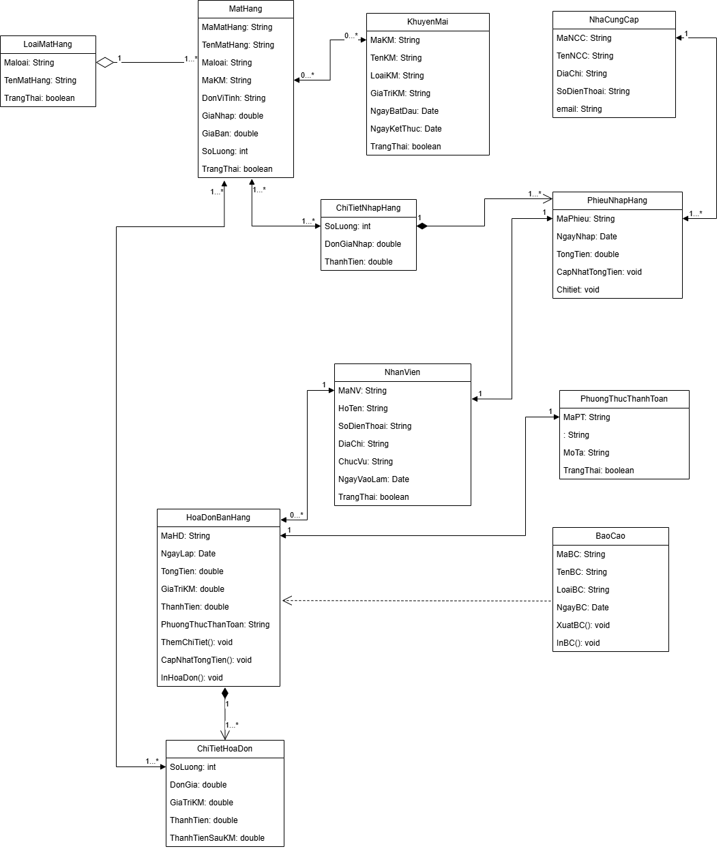
Biều đồ Class Diagram: Quản lý của hàng Tạp Hóa

6. Phân tích mối quan hệ
LoaiMatHang – MatHang: 1 loại mặt hàng có thể chứa nhiều mặt hàng, nhưng 1 mặt hàng chỉ thuộc về 1 loại mặt hàng.
MatHang – KhuyenMai: 1 mặt hàng có thể áp dụng nhiều chương trình khuyến mãi và 1 chương trình khuyến mãi có thể áp dụng cho nhiều mặt hàng.
Đây là quan hệ nhiều – nhiều, nên có thể cần bảng trung gian để liên kết.
MatHang – ChiTietNhapHang: 1 mặt hàng có thể xuất hiện trong nhiều chi tiết nhập hàng, nhưng 1 chi tiết nhập hàng chỉ thuộc về 1 mặt hàng.
PhieuNhapHang – ChiTietNhapHang: 1 phiếu nhập hàng có thể có nhiều chi tiết nhập hàng, nhưng 1 chi tiết nhập hàng chỉ thuộc về 1 phiếu nhập hàng.
NhaCungCap – PhieuNhapHang: 1 nhà cung cấp có thể cung cấp nhiều phiếu nhập hàng, nhưng 1 phiếu nhập hàng chỉ thuộc về 1 nhà cung cấp.
NhanVien – PhieuNhapHang: 1 nhân viên có thể tạo nhiều phiếu nhập hàng, nhưng 1 phiếu nhập hàng chỉ được tạo bởi 1 nhân viên.
NhanVien – HoaDonBanHang: 1 nhân viên có thể lập nhiều hóa đơn bán hàng, nhưng 1 hóa đơn bán hàng chỉ được lập bởi 1 nhân viên.
HoaDonBanHang – ChiTietHoaDon: 1 hóa đơn bán hàng có thể có nhiều chi tiết hóa đơn, nhưng 1 chi tiết hóa đơn chỉ thuộc về 1 hóa đơn bán hàng.
MatHang – ChiTietHoaDon: 1 mặt hàng có thể xuất hiện trong nhiều chi tiết hóa đơn, nhưng 1 chi tiết hóa đơn chỉ chứa thông tin của 1 mặt hàng.
PhuongThucThanhToan – HoaDonBanHang: 1 phương thức thanh toán có thể được dùng trong nhiều hóa đơn bán hàng, nhưng 1 hóa đơn chỉ sử dụng 1 phương thức thanh toán.
BaoCao – HoaDonBanHang: 1 báo cáo có thể tổng hợp dữ liệu từ nhiều hóa đơn bán hàng, và các hóa đơn sẽ là cơ sở để thống kê doanh thu, lợi nhuận.

III. MÔ TẢ CÀI ĐẶT VÀ HƯỚNG DẪN SỬ DỤNG

3.1. Yêu cầu môi trường
Chương trình quản lý tạp hóa được xây dựng bằng Java Swing, quản lý thư viện bằng Maven và sử dụng SQL Server để lưu trữ dữ liệu. Môi trường cài đặt gồm:
- Windows 10 hoặc Windows 11.
- JDK 11 trở lên.
- Apache NetBeans hỗ trợ Maven.
- Microsoft SQL Server hoặc SQL Server Express.
- SQL Server Management Studio.
- Microsoft JDBC Driver 13.4 for SQL Server.

3.2. Khởi tạo cơ sở dữ liệu
Mở SQL Server Management Studio bằng Windows Authentication, sau đó mở và thực thi file SQLQuery1(1).sql.
Script sẽ tạo cơ sở dữ liệu QuanLyTapHoa cùng các bảng: MatHang, LoaiMatHang, KhuyenMai, NhanVien, NhaCungCap, TaiKhoan, HoaDonBanHang, ChiTietHoaDon, PhieuNhapHang, ChiTietNhapHang và PhuongThucThanhToan.
Dữ liệu mẫu ban đầu gồm ba mặt hàng, hai nhân viên, hai nhà cung cấp, hai khuyến mãi, hai phương thức thanh toán và hai tài khoản đăng nhập.

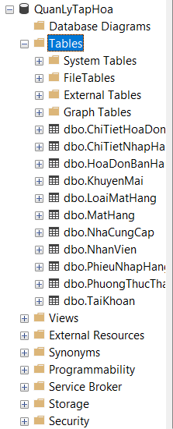 | 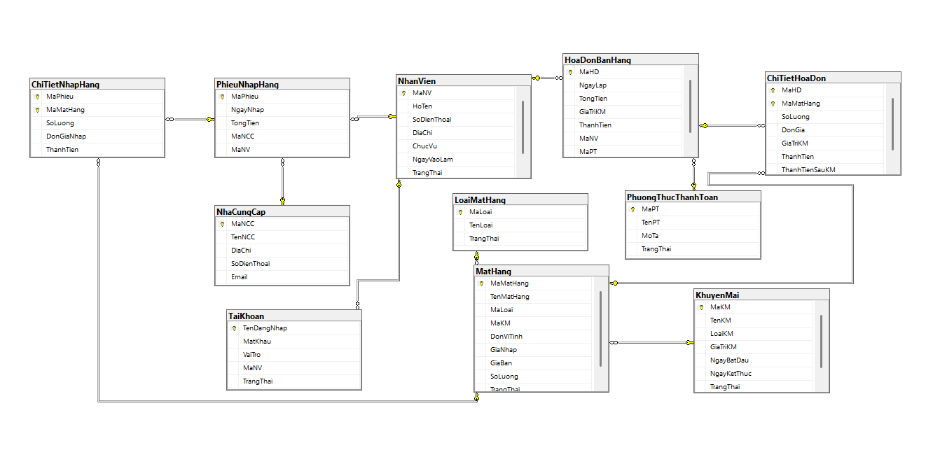

3.3. Cấu hình kết nối SQL Server
Kết nối được cấu hình trong class Ketnoi.java với chuỗi kết nối:
jdbc:sqlserver://localhost:1433;
databaseName=QuanLyTapHoa;
integratedSecurity=true;
encrypt=true;
trustServerCertificate=true;
SQL Server cần bật giao thức TCP/IP và sử dụng cổng 1433. Vì chương trình dùng Windows Authentication nên cần đặt file mssql-jdbc_auth-13.4.0.x64.dll trong PATH hoặc thêm VM Option:
-Djava.library.path="đường_dẫn_đến_thư_mục_auth\x64"
Chạy phương thức main() trong Ketnoi.java. Khi kết nối thành công, màn hình Output hiển thị:
Ket noi database QuanLyTapHoa thanh cong

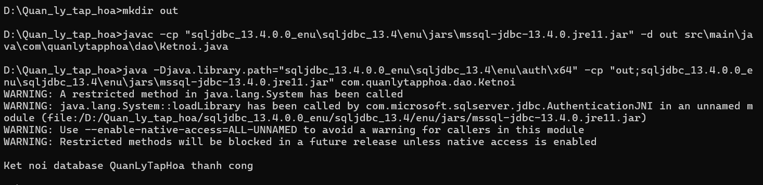3.4. Mở và chạy chương trình
- Khởi động NetBeans.
- Chọn File > Open Project.
- Chọn thư mục dự án Quan_ly_tap_hoa.
- Chờ Maven tải thư viện JDBC.
- Chọn Clean and Build Project.
- Chạy class com.quanlytapphoa.GuiApp.
Ngoài NetBeans, chương trình có thể được chạy bằng lệnh:
mvn clean compile
mvn exec:java
Sau khi khởi động, chương trình tải dữ liệu từ SQL Server vào các danh sách dùng chung, khởi tạo các lớp nghiệp vụ và hiển thị màn hình đăng nhập.

3.5. Đăng nhập và phân quyền
Hệ thống có hai tài khoản mặc định:
Vai trò | Tên đăng nhập | Mật khẩu
Quản trị viên | admin | 123456
Nhân viên | nhanvien | 123456
Tài khoản Admin có quyền quản lý toàn bộ hệ thống. Tài khoản nhân viên chỉ được sử dụng Dashboard, bán hàng, tạo giao dịch và in hóa đơn. Các chức năng quản lý hàng hóa, nhập hàng, nhân viên, khuyến mãi, nhà cung cấp, tài khoản và báo cáo bị vô hiệu hóa.
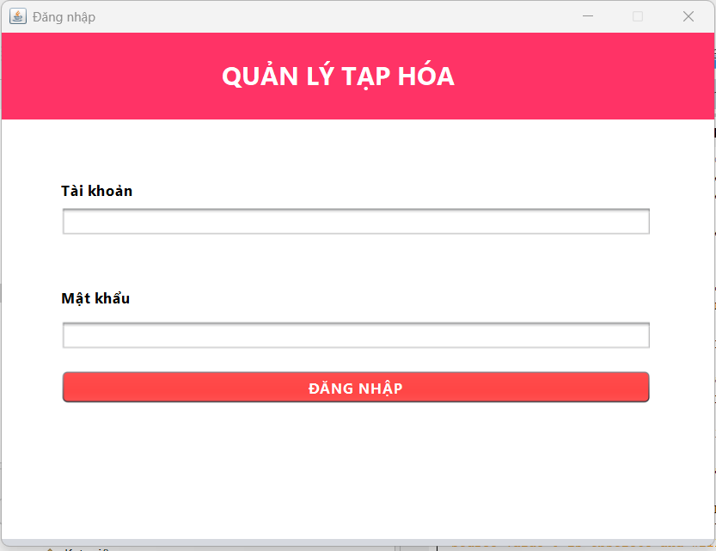
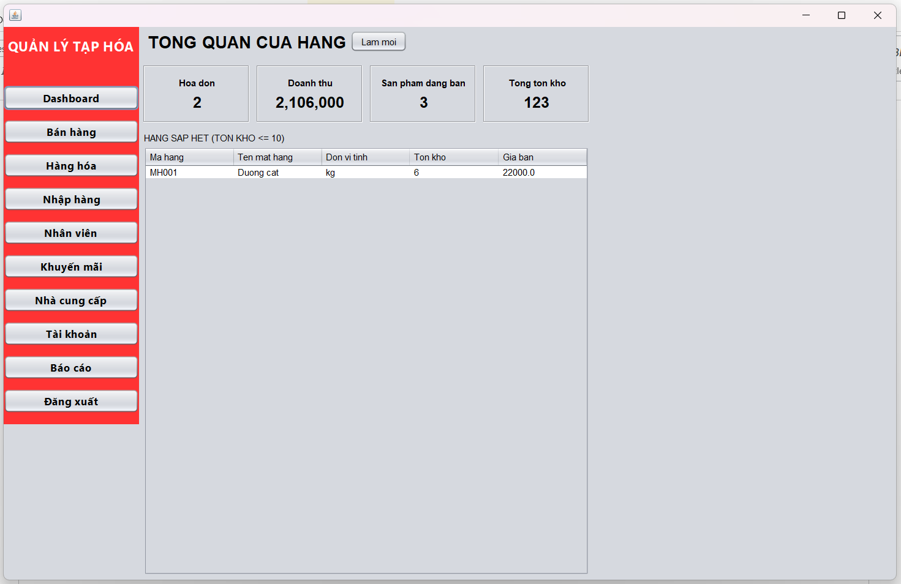  Giao diện của Admin | 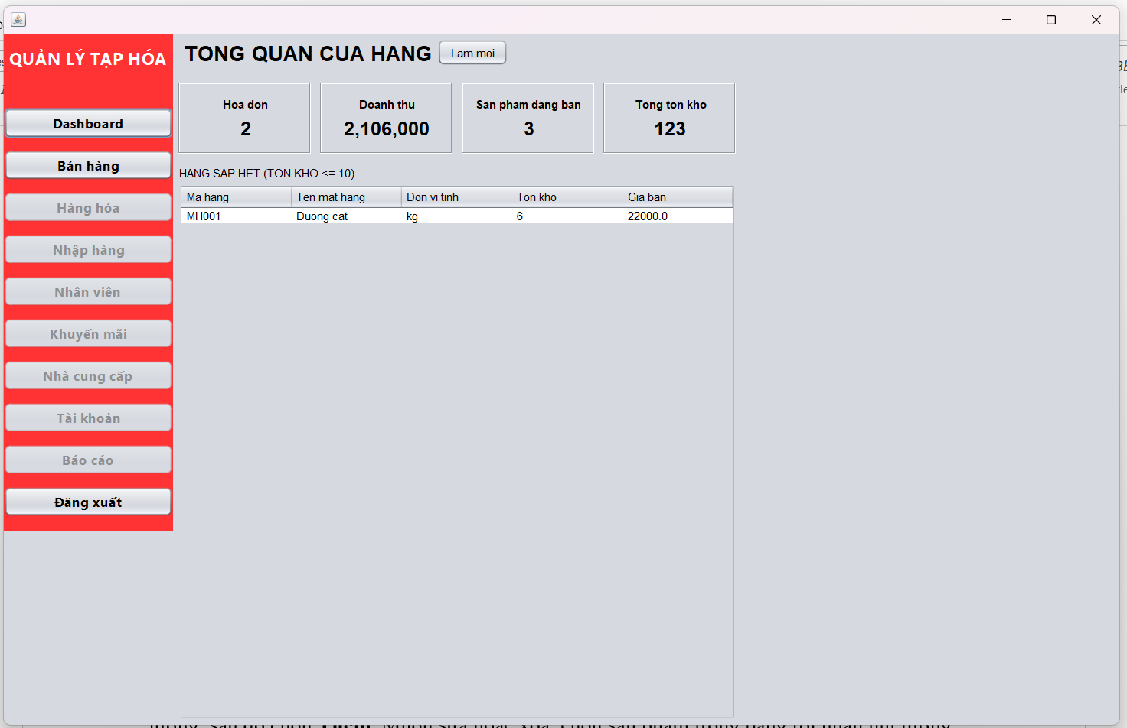  Giao diện nhân viên

3.6. Hướng dẫn sử dụng các chức năng

3.6.1. Quản lý hàng hóa
Chọn chức năng Hàng hóa để xem danh sách sản phẩm. Người dùng có thể tìm kiếm theo mã hoặc tên sản phẩm.
Để thêm sản phẩm, nhập đầy đủ mã hàng, tên hàng, mã loại, đơn vị tính, giá nhập, giá bán và số lượng, sau đó chọn Thêm. Muốn sửa hoặc xóa, chọn sản phẩm trong bảng rồi nhấn nút tương ứng.

3.6.2. Bán hàng
Chọn Bán hàng, nhập từ khóa để tìm sản phẩm, chọn sản phẩm và số lượng rồi nhấn Thêm vào giỏ. Người dùng có thể cập nhật số lượng hoặc xóa sản phẩm khỏi giỏ.
Sau khi kiểm tra tổng tiền và giảm giá, chọn phương thức thanh toán rồi nhấn Thanh toán. Hệ thống tạo hóa đơn, lưu chi tiết hóa đơn vào database và tự động trừ tồn kho. Nút In hóa đơn cuối hiển thị nội dung hóa đơn vừa tạo.
[Chèn Hình 3.7: Giao diện giỏ hàng trước khi thanh toán]
[Chèn Hình 3.8: Nội dung hóa đơn sau khi thanh toán]

3.6.3. Nhập hàng
Chọn nhà cung cấp, tìm mặt hàng cần nhập, nhập số lượng và đơn giá. Chọn Thêm chi tiết để đưa sản phẩm vào phiếu nhập.
Sau khi hoàn thiện danh sách, chọn Lưu phiếu nhập. Hệ thống lưu phiếu nhập, lưu các chi tiết và cộng số lượng nhập vào tồn kho sản phẩm.

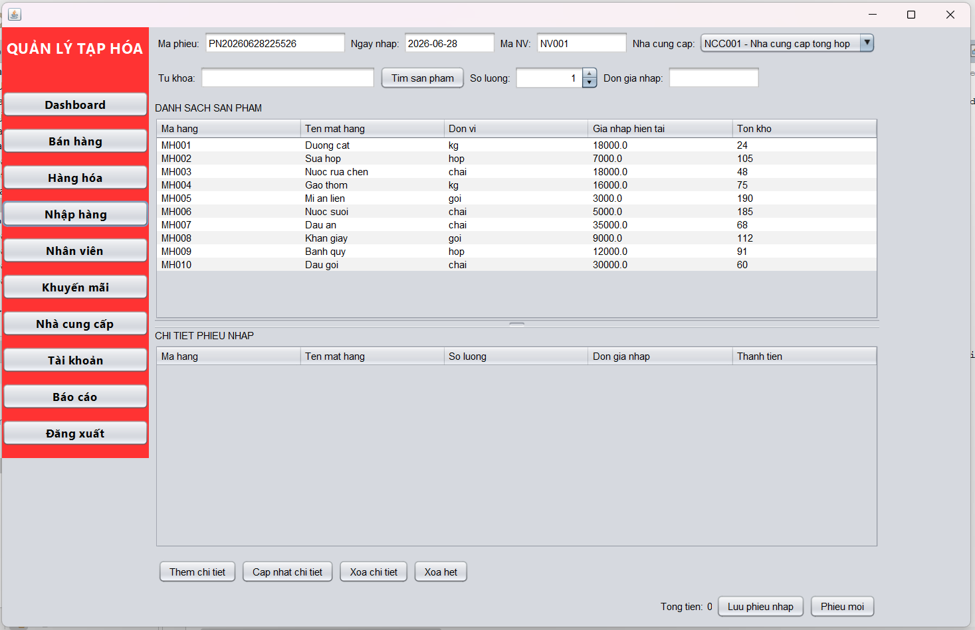

3.6.4. Quản lý nhân viên và tài khoản
Chức năng Nhân viên cho phép thêm, sửa, tìm kiếm và ngừng hoạt động nhân viên. Chức năng Tài khoản dùng để tạo tài khoản gắn với nhân viên, chọn vai trò ADMIN hoặc NHAN_VIEN và khóa tài khoản khi cần thiết.
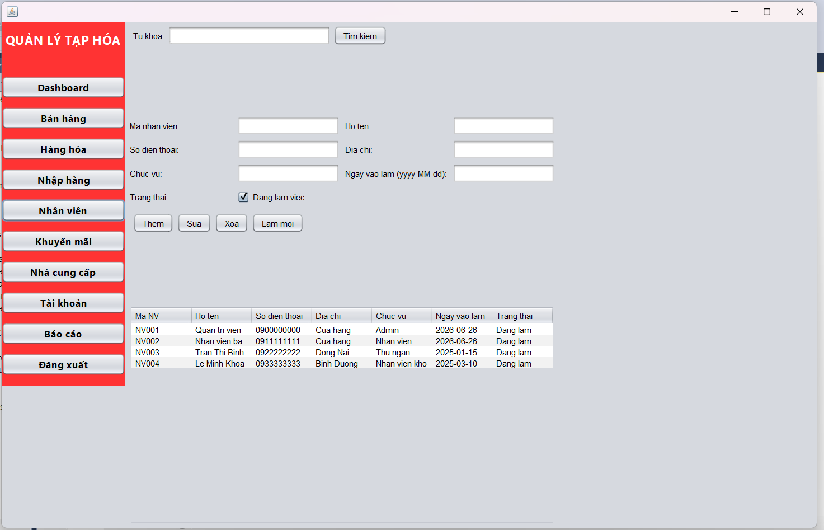 | 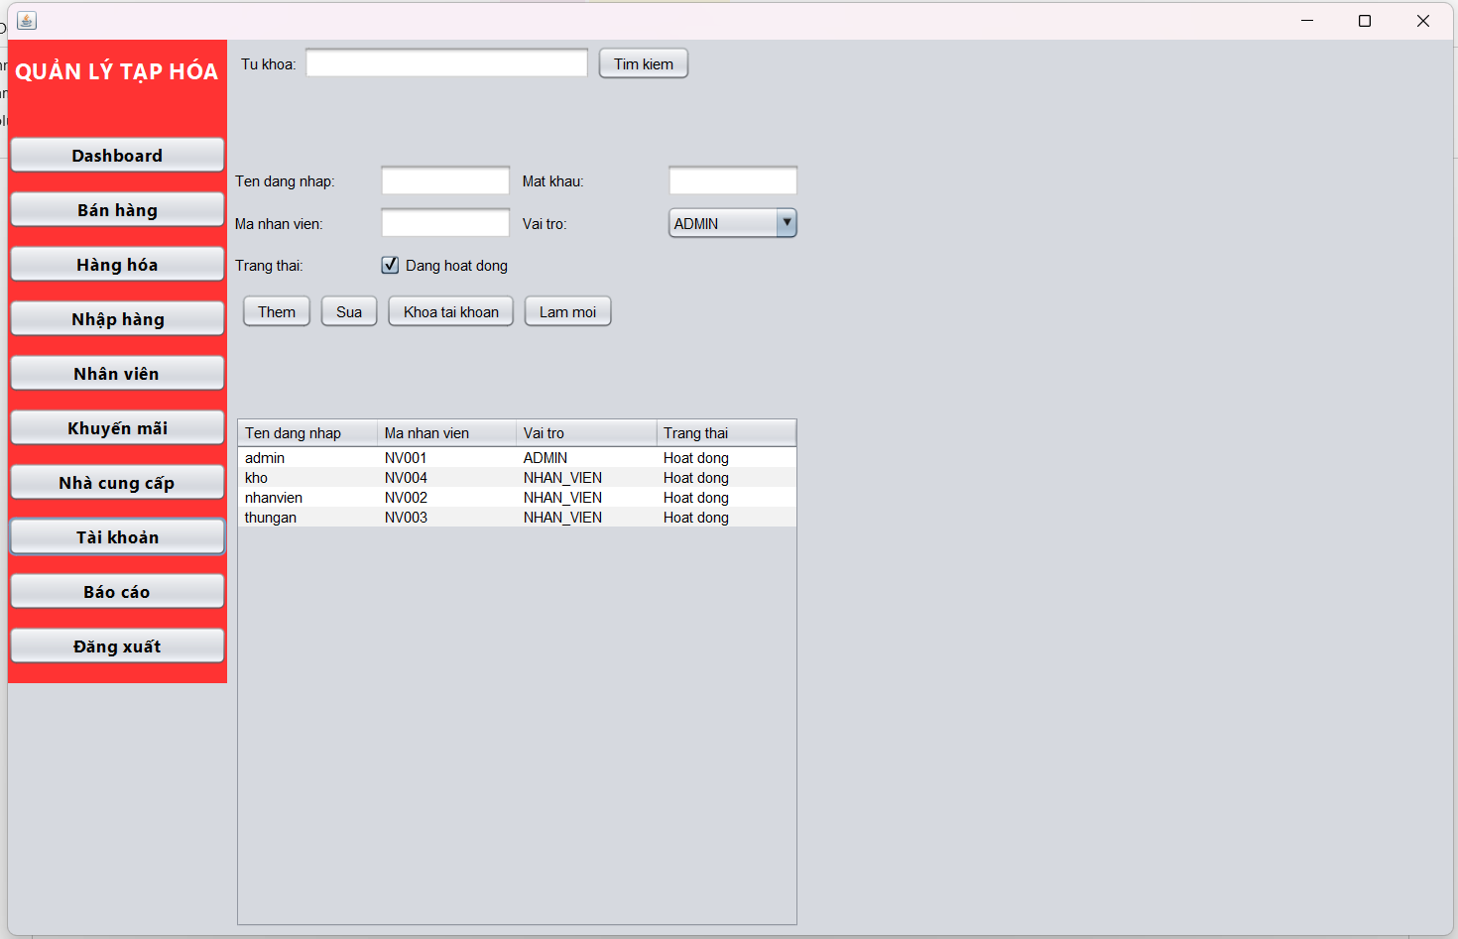

3.6.5. Quản lý khuyến mãi và nhà cung cấp
Chức năng khuyến mãi cho phép khai báo loại giảm theo phần trăm hoặc số tiền, ngày bắt đầu, ngày kết thúc và gán khuyến mãi cho sản phẩm.
Chức năng nhà cung cấp hỗ trợ thêm, sửa, xóa, tìm kiếm và xem lịch sử đặt hàng của từng nhà cung cấp.

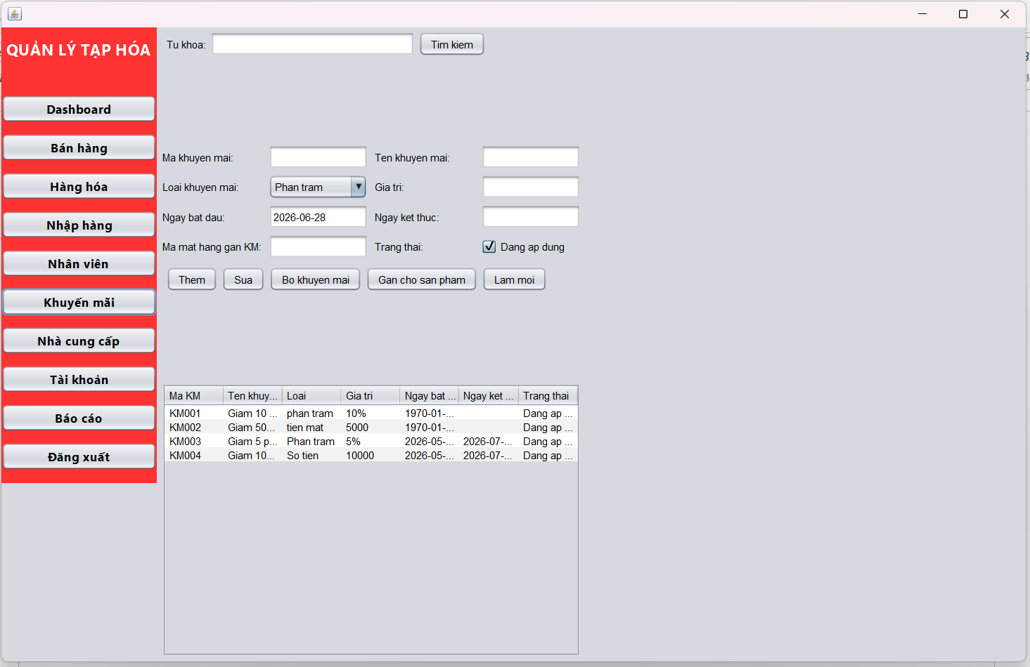 | 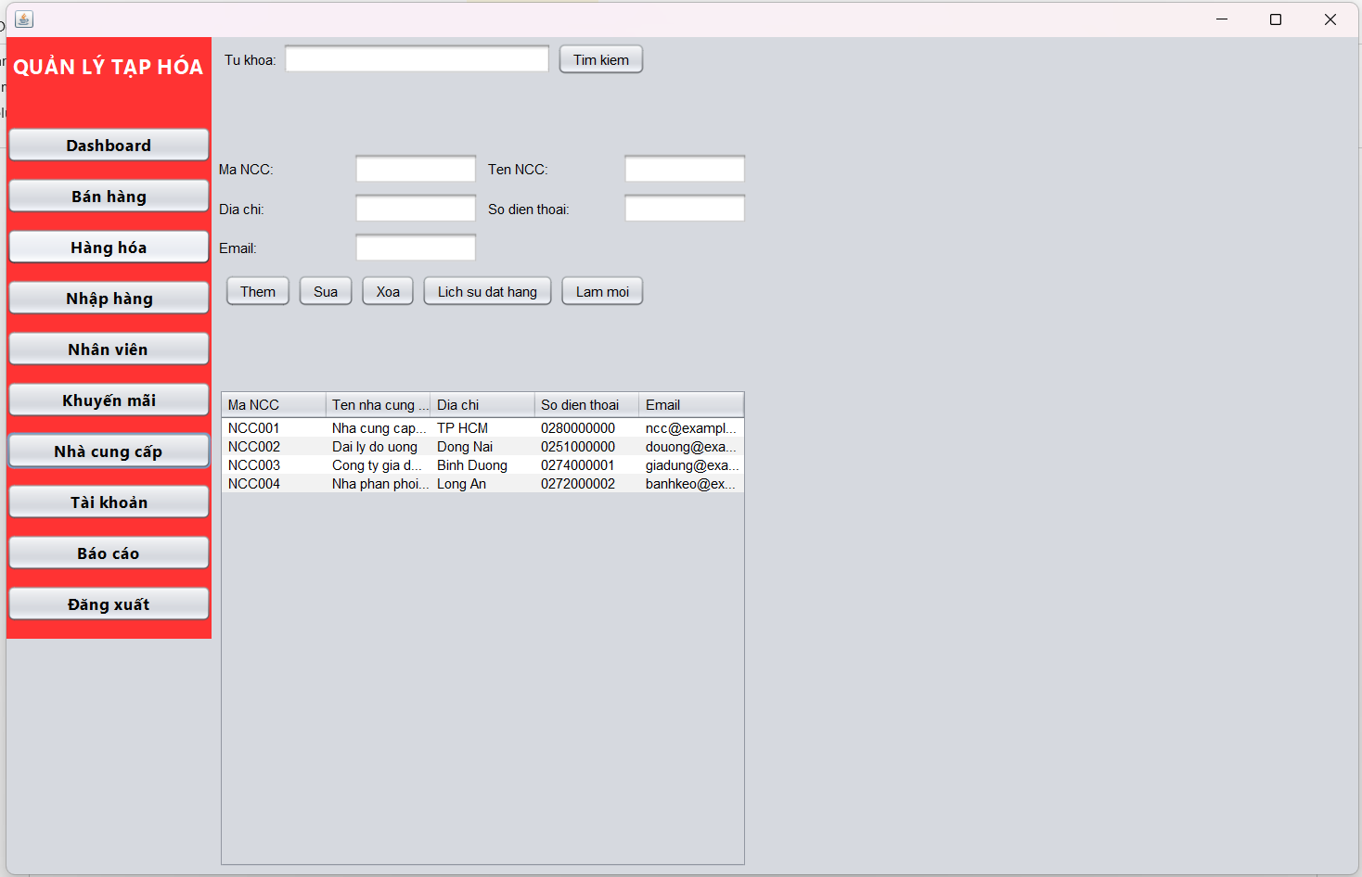

3.6.6. Dashboard và báo cáo
Dashboard hiển thị số hóa đơn, doanh thu, số sản phẩm đang bán, tổng tồn kho và danh sách hàng sắp hết.
Chức năng báo cáo cho phép chọn khoảng thời gian để thống kê doanh thu, tổng tiền nhập hàng, lợi nhuận tạm tính, sản phẩm bán chạy và sản phẩm có tồn kho thấp.
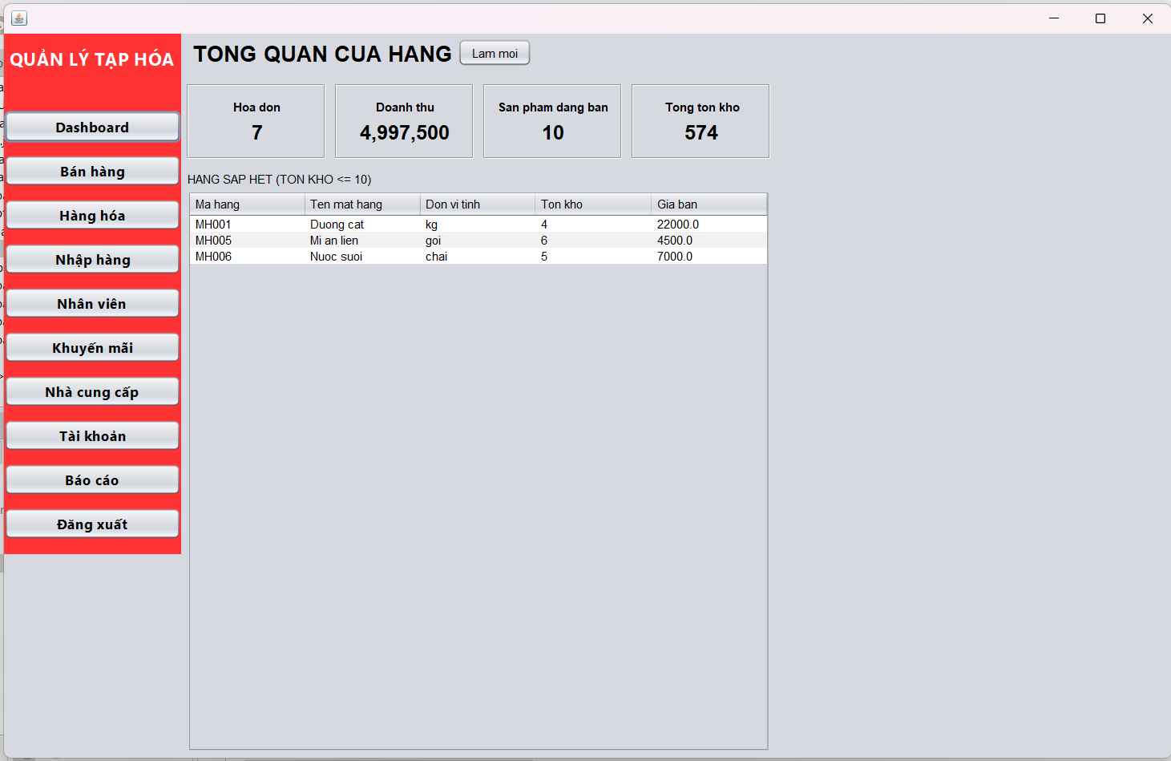 | 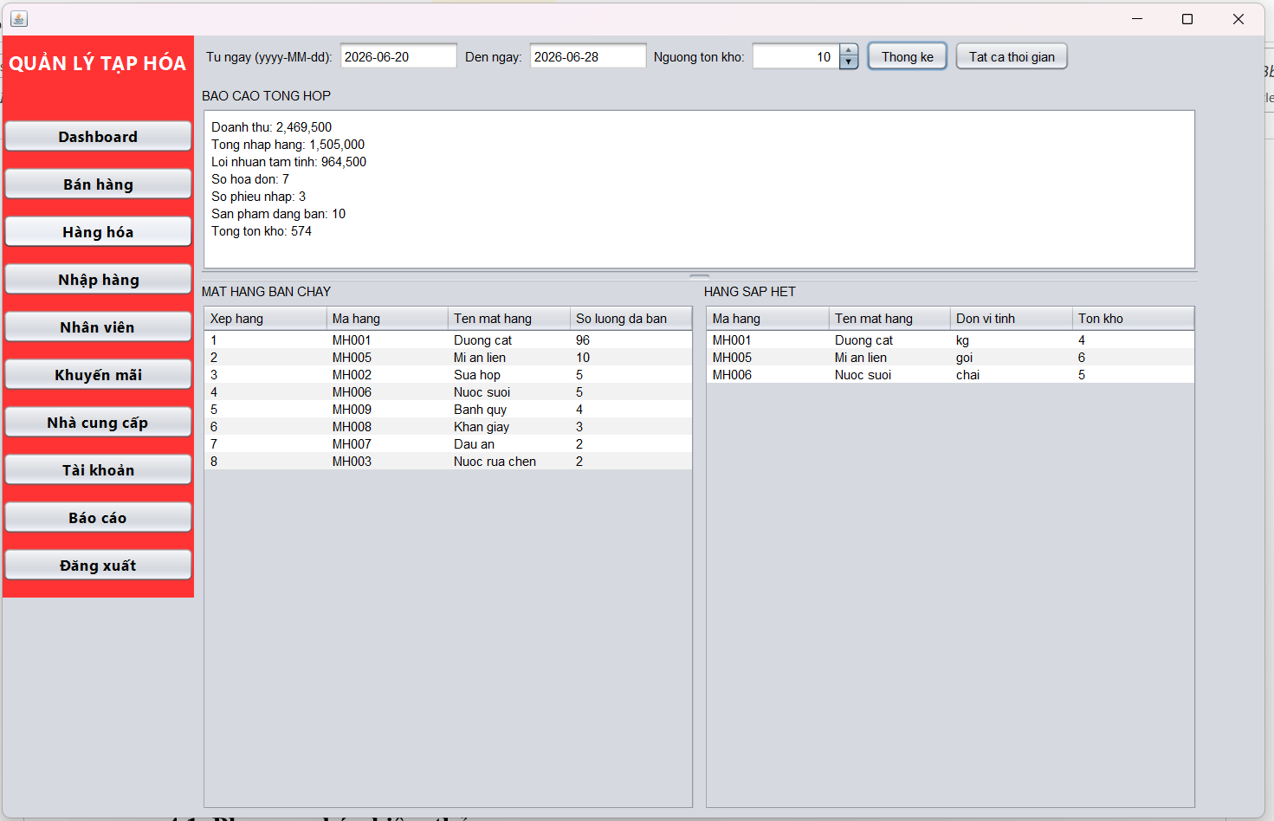

IV. MÔ TẢ KIỂM THỬ, THỬ NGHIỆM ỨNG DỤNG

4.1. Phương pháp kiểm thử
Ứng dụng được kiểm thử theo phương pháp hộp đen. Các chức năng được kiểm tra với dữ liệu hợp lệ, dữ liệu không hợp lệ và dữ liệu biên. Kết quả trên giao diện được đối chiếu với dữ liệu trong SQL Server.
Toàn bộ 44 file Java của dự án đã được kiểm tra và biên dịch thành công.

4.2. Bộ dữ liệu thử nghiệm
Dữ liệu ban đầu sử dụng trong thử nghiệm:
Mã | Tên hàng | Giá bán | Tồn kho | Khuyến mãi
MH001 | Đường cát | 22.000 | 100 | Không
MH002 | Sữa hộp | 10.000 | 80 | Giảm 10%
MH003 | Nước rửa chén | 25.000 | 40 | Giảm 5.000
Ngoài ra, hệ thống có nhà cung cấp NCC001, nhân viên NV001, NV002 và hai phương thức thanh toán là tiền mặt và chuyển khoản.

4.3. Các trường hợp kiểm thử
Mã | Nội dung thử nghiệm | Kết quả mong đợi
TC01 | Đăng nhập admin/123456 | Đăng nhập thành công, sử dụng đầy đủ chức năng
TC02 | Đăng nhập nhanvien/123456 | Đăng nhập thành công, chức năng quản lý bị khóa
TC03 | Đăng nhập admin/123 | Từ chối đăng nhập và hiển thị thông báo lỗi
TC04 | Tìm sản phẩm với từ khóa Sua | Hiển thị MH002 - Sữa hộp
TC05 | Tìm từ khóa không tồn tại | Bảng kết quả rỗng, chương trình không bị lỗi
TC06 | Thêm sản phẩm có giá hoặc số lượng âm | Không cho lưu và hiển thị lỗi
TC07 | Thêm sản phẩm có mã đã tồn tại | Từ chối do trùng mã sản phẩm
TC08 | Bán 2 sản phẩm MH002 | Tổng 20.000, giảm 2.000, thanh toán 18.000
TC09 | Bán 41 sản phẩm MH003 khi tồn kho là 40 | Từ chối thanh toán, không tạo hóa đơn
TC10 | Nhập thêm 10 MH003 với đơn giá 18.000 | Tổng phiếu nhập 180.000, tồn kho tăng lên 50
TC11 | Ngày kết thúc khuyến mãi trước ngày bắt đầu | Không cho lưu khuyến mãi
TC12 | Tạo tài khoản với mã nhân viên không tồn tại | Từ chối tạo tài khoản
TC13 | Xem báo cáo sau TC08 và TC10 | Doanh thu 18.000, nhập hàng 180.000, lợi nhuận -162.000

4.4. Đánh giá kết quả thử nghiệm
Các thao tác hợp lệ phải được lưu xuống SQL Server và được cập nhật ngay trên giao diện. Dữ liệu không hợp lệ phải bị lớp nghiệp vụ từ chối trước khi ghi vào database.
Trong thử nghiệm bán hàng với hai sản phẩm MH002, hệ thống tính đúng mức giảm 10%, tạo hóa đơn và giảm tồn kho từ 80 xuống 78. Khi số lượng bán vượt quá tồn kho, hệ thống không cho thanh toán.
Đối với nhập hàng, khi nhập thêm 10 sản phẩm MH003, tổng tiền được tính là 180.000 đồng và số lượng tồn kho tăng từ 40 lên 50.
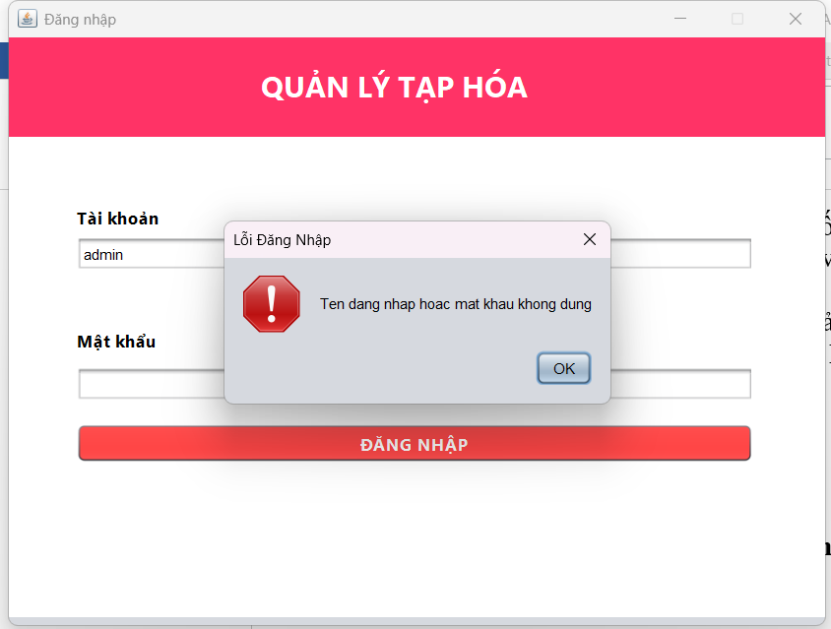
Hình 4.1: TC01
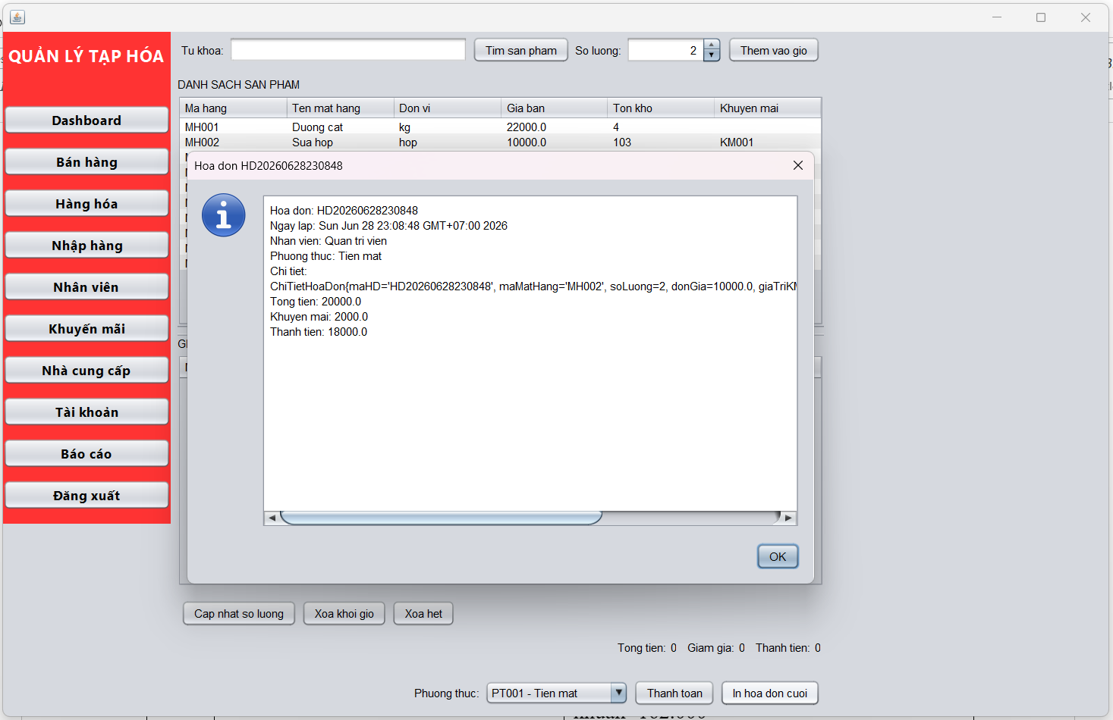 | 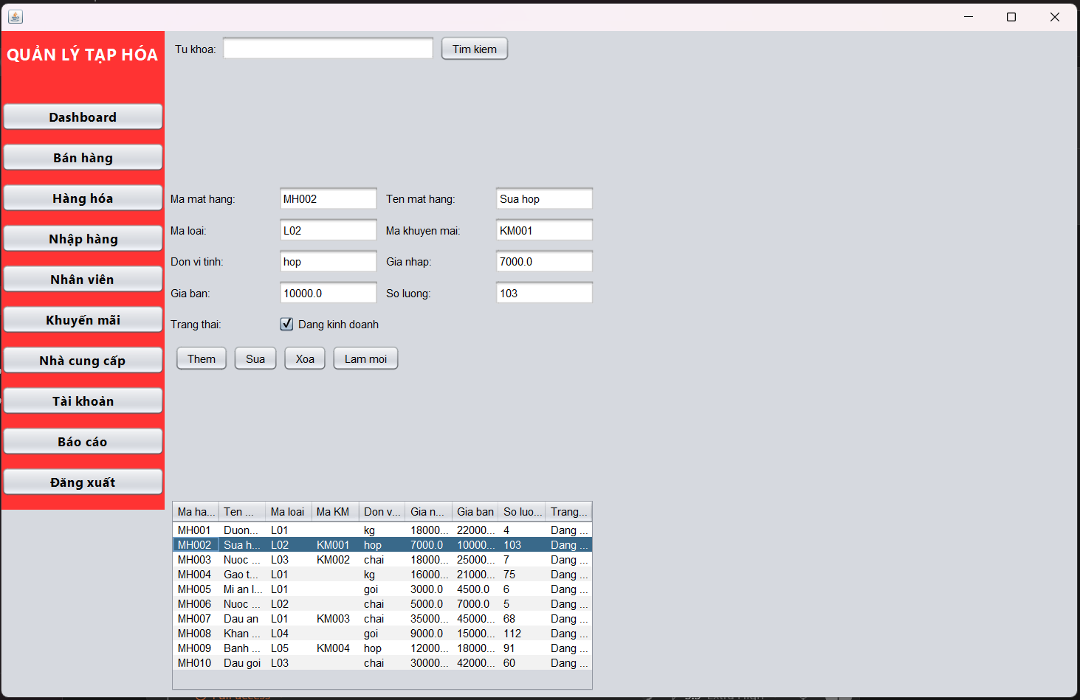
Hình 4.2: TC08
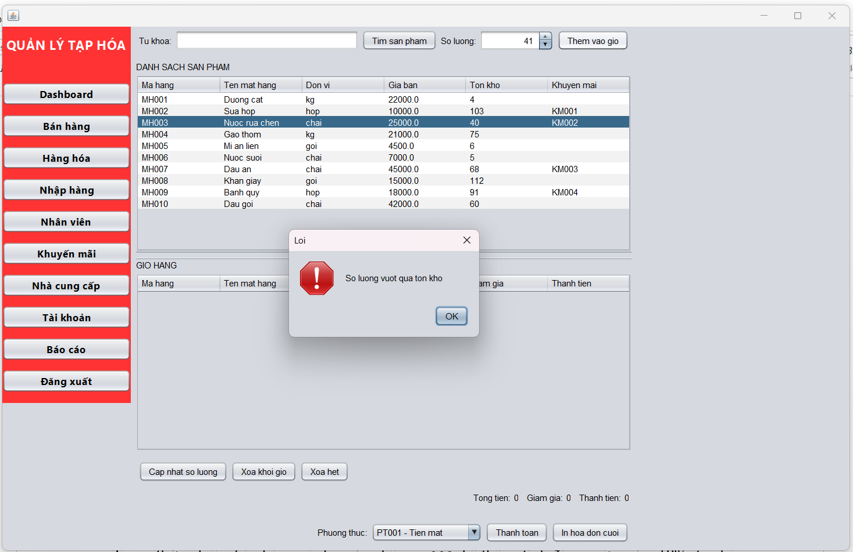
Hình 4.3: TC09

V. KẾT LUẬN
Dự án đã xây dựng được hệ thống quản lý tạp hóa bằng Java Swing theo mô hình ba lớp. Hệ thống hỗ trợ đăng nhập, phân quyền, quản lý hàng hóa, nhân viên, nhà cung cấp, tài khoản, khuyến mãi, nhập hàng, bán hàng và báo cáo thống kê.
Việc tổ chức theo mô hình ba lớp giúp giao diện, nghiệp vụ và truy cập dữ liệu có trách nhiệm tương đối rõ ràng. Dữ liệu được lưu trữ trên SQL Server và các thao tác nghiệp vụ được đồng bộ thông qua JDBC.
Một số hạn chế hiện tại là mật khẩu vẫn lưu dưới dạng văn bản, cấu hình kết nối còn đặt trực tiếp trong mã nguồn, chưa có kiểm thử JUnit và chưa có chức năng tra cứu toàn bộ hóa đơn. Trong tương lai có thể bổ sung mã hóa mật khẩu, DAO theo interface, cấu hình database bên ngoài, kiểm thử tự động, tra cứu hóa đơn và xuất báo cáo sang PDF hoặc Excel.

VI. TÀI LIỆU THAM KHẢO
- Oracle Java Swing Tutorial.
- Microsoft JDBC Driver for SQL Server.
- Microsoft JDBC Connection Properties.
- Apache Maven Getting Started Guide.
- Apache NetBeans Java Quick Start.

